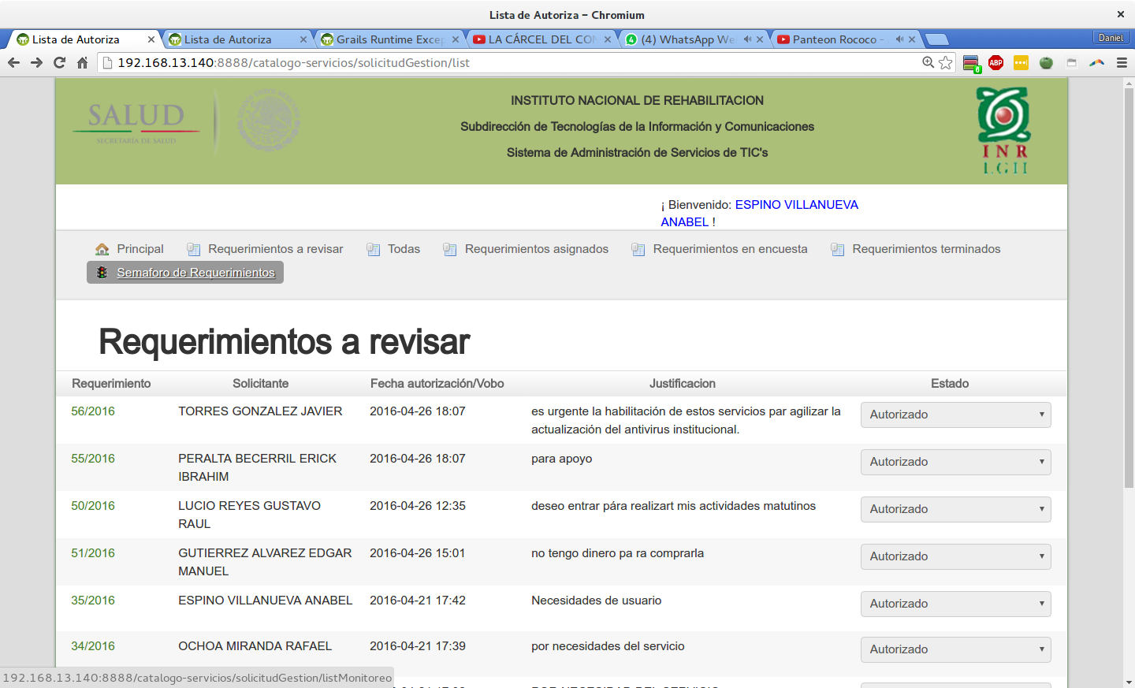
Prueba para el hallazgo 1, Anabel si tiene semaforo (incidentes y requerimientos)

Prueba del segundo hallazgo, el menú de Richard, ya no muestra “Autoriza”
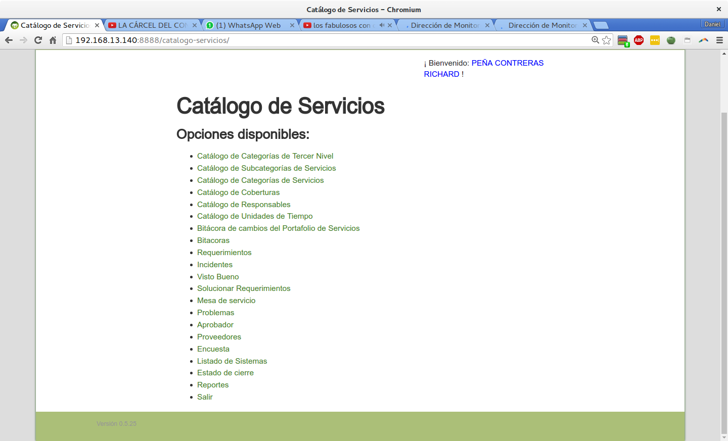
y ahora le quitaré la entrada de Visto Bueno.
